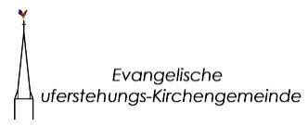
Foto-Erlaubnis für

Vestische Str. 86, 46117 Oberhausen
Tel.: 0208/999930, Mail amt@kirche-osterfeld.de

____________________________________________________________________
Name, Vorname

Während der Jubelkonfirmation machen wir Fotos.
Diese Fotos können im Gemeindebrief, der ebenfalls im Internet auf der Seite der Kirchengemeinde zu finden ist, in den Sozialen Medien der Gemeinde (Instagram und Facebook) und unter Umständen auch in der regionalen Presse / örtlichen Wochenzeitung erscheinen. Bitte Zutreffendes ankreuzen:
☐ Ich bin damit einverstanden, dass Fotos, für interne Zwecke verwendet werden dürfen.
☐ Ich bin damit einverstanden, dass Fotos, auf denen ich zu sehen ist, veröffentlich werden.
☐ Ich möchte nicht, dass Fotos, auf denen ich zu sehen bin, veröffentlicht werden.
Oberhausen,

_____________________ ____________________________________
Datum Unterschrift

